**Algoritmanın Detaylı Açıklaması**

1. **Görüntü Yükleme (load_image)** Belirtilen dosya yolundan görüntü yüklenir.cv2.imread(image_path, cv2.IMREAD_COLOR): Görüntüyü renkli olarak yükler. **2.) Görüntülerin Çakıştırılması (image_registration)**
2. Referans ve test görüntüleri arasında görüntü kaydırma ve hizalama işlemi yapılır. **Özellik Çıkarımı**: cv2.SIFT_create(): **SIFT** (Scale-Invariant Feature Transform) algoritmasını oluşturur.sift.detectAndCompute(reference_image, None**): Referans görüntüsünden anahtar noktalar ve tanımlayıcılar çıkarır.** sift.detectAndCompute(test_image, None): **Test görüntüsünden, anahtar noktalar ve tanımlayıcılar çıkarır.**

**Özellik Eşleştirme**: cv2.BFMatcher(cv2.NORM_L2, crossCheck=False): **Brute Force eşleştirici**. bf.knnMatch(descriptors1, descriptors2, k=2):

**KNN** (k-En Yakın Komşu) algoritması ile özellikleri eşleştirir. matches: Bulunan eşleşmeler. good_matches: İyi eşleşmelerin listesi (Mesafe ölçütü ile belirlenir). **Dönüşüm Matrisi Hesaplama**: np.float32([keypoints1[m.queryIdx].pt for m in good_matches]).reshape(-1, 1, 2): **Referans görüntüsündeki eşleşen noktaların koordinatları.**  np.float32([keypoints2[m.trainIdx].pt for m in good_matches]).reshape(-1, 1, 2): **Test görüntüsündeki eşleşen noktaların koordinatları** cv2.findHomography(dst_pts, src_pts, cv2.RANSAC, 5.0): **Homografi matrisini** hesaplar. cv2.warpPerspective(test_image, matrix, (width, height)): **Test görüntüsünü referans görüntüsüne hizalar.** aligned_image: Hizalanmış test görüntüsü.

**3.) Farklı Bölgelerin Tespiti (find_differences)**

**Referans ve hizalanmış test görüntüsü arasındaki farklar tespit edilir.** cv2.absdiff(reference_image, test_image): İki görüntü arasındaki **mutlak farkı** hesaplar. cv2.cvtColor(diff, cv2.COLOR_BGR2GRAY): Fark görüntüsünü gri tonlamalıya çevirir. cv2.threshold(gray, 30, 255, cv2.THRESH_BINARY): İkili eşikleme uygular thresh: Eşiklenen fark görüntüsü.

**4.) Etiketlerin Çıkarılması (parse_labels)**

XML dosyasından etiketli bölgeler (bounding box'lar) çıkarılır ET.parse(xml_path): XML dosyasını parse eder.root.findall('object'): XML dosyasındaki tüm nesne etiketlerini bulur. bndbox.find('xmin').text, bndbox.find('ymin').text, bndbox.find('xmax').text, bndbox.find('ymax').text: Etiketli bölge koordinatları. bboxes: Etiketli bölgelerin listesi.

**5.) Etiketlerin Çizimi (draw_bounding_boxes)**

Görüntü üzerine etiketli bölgeler çizilir cv2.rectangle(image, (bbox[0], bbox[1]), (bbox[2], bbox[3]), color, 2): Beli rtilen koordinatlara ve renge göre dikdörtgen çizer.

**6. Farklı Bölgelerin Tespiti ve Etiketlerle Karşılaştırma**

Tespit edilen farklar etiketlerle karşılaştırılır ve sonuçlar kaydedilir.

**Etiketlerin Yüklenmesi**:parse_labels(annotation_file_path): Etiketleri XML dosyasından çıkarır. bboxes: Etiketli bölgelerin listesi.

**Farklı Bölgelerin Bulunması:**cv2.findContours(differences, cv2.RETR_EXTERNAL, cv2.CHAIN_APPROX_SIMPLE): Farklı bölgelerin konturlarını bulur contours: Bulunan konturlar. **Bounding Box Çizimi :** draw_bounding_boxes(defect_image, bboxes, (0, 255, 0)): Etiketlerden gelen bounding box'ları yeşil renk ile çizer.cv2.boundingRect(cnt): Kontur için bounding box oluşturur.cv2.rectangle(defect_image, (x, y), (x + w, y + h), (0, 0, 255), 2): Bulunan farkları kırmızı dikdörtgenler ile çizer.

**Sonuç Görüntülerinin Kaydedilmesi**:result_dir: Sonuçların kaydedileceği klasör.os.makedirs(result_dir): Sonuç klasörünü oluşturur (eğer yoksa).result_path: Sonuç görüntüsünün kaydedileceği dosya yolu.cv2.imwrite(result_path, defect_image): Sonuç görüntüsünü belirtilen dosya yoluna kaydeder.print(f"Sonuç kaydedildi: {os.path.abspath(result_path)}"): Kaydedilen dosya yolunu ekrana yazdırır.

**7. Ana Fonksiyon (main)**

Tüm adımlar bir araya getirilerek algoritmanın genel akışı sağlanır.

**Veri Seti Yollarının Belirlenmesi**: dataset_path, reference_path, rotation_path, annotation_path: Veri seti yolları.

**Referans Görüntünün Yüklenmesi:** load_image(reference_path): Referans görüntüyü yükler. reference_image: Yüklenen referans görüntü.

**Kusur Tiplerine Göre İşlem Yapılması**: defect_types: Kusur tipleri listesi. rotation_folder, annotation_folder: Kusur tipine göre klasörler.

**Test Görüntülerinin Yüklenmesi ve İşlenmesi**: load_image(test_image_path): Test görüntüsünü yükler.image_registration(reference_image, test_image):Görüntüler i çakıştırır. find_differences(reference_image, aligned_image): Farklı bölgeleri tespit eder.parse_labels(annotation_file_path): Etiketleri çıkarır. draw_bounding_boxes(defect_image, bboxes, (0, 255, 0)): Etiketleri çizer. cv2.boundingRect(cnt): Kontur için bounding box oluşturur. cv2.rectangle(defect_image, (x, y), (x + w, y + h), (0, 0, 255), 2): Farkları çizer. result_path: Sonuç görüntüsünün kaydedileceği dosya yolu. cv2.imwrite(result_path, defect_image): Sonuç görüntüsünü kaydeder. print(f"Sonuç kaydedildi: {os.path.abspath(result_path)}"): Kaydedilen dosya yolunu ekrana yazdırır.

**ÇIKTILAR**

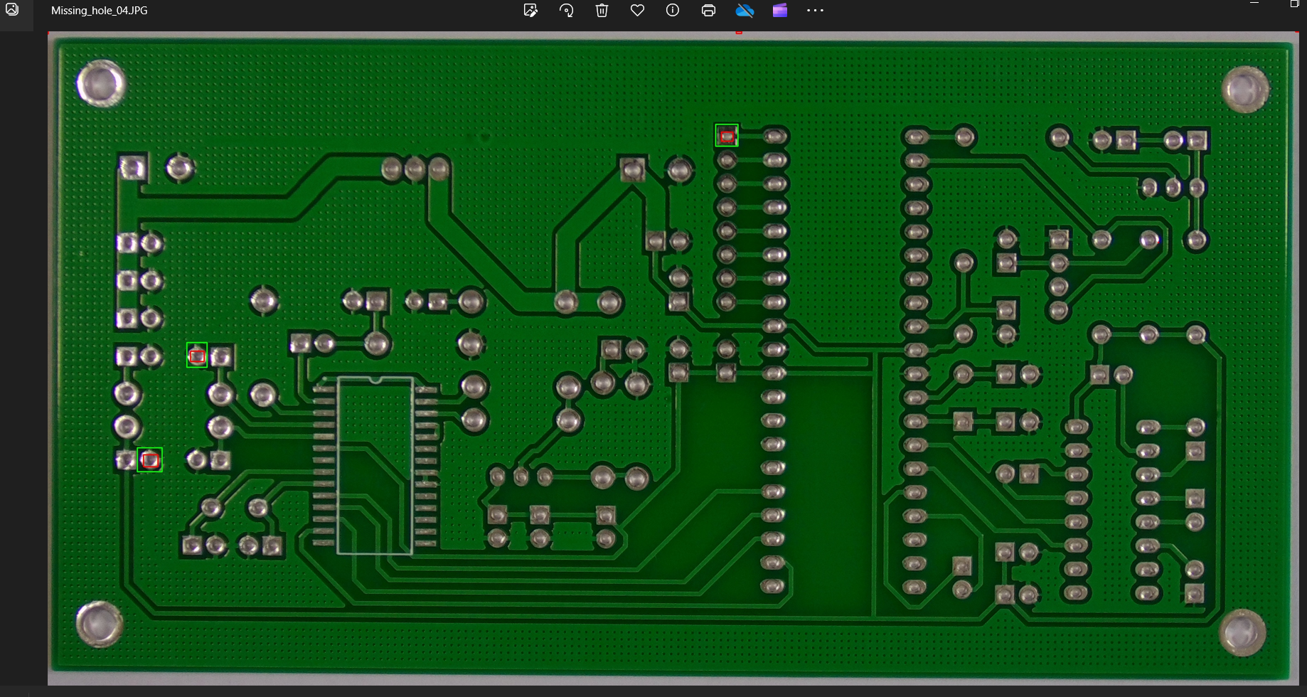 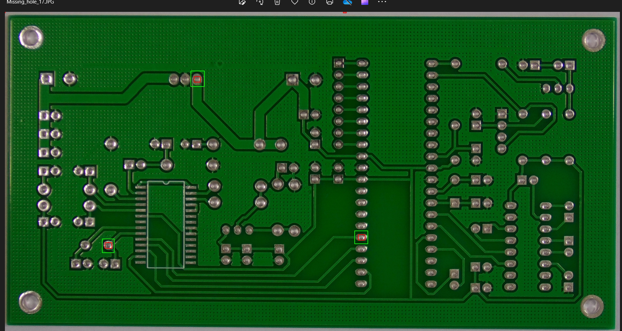

 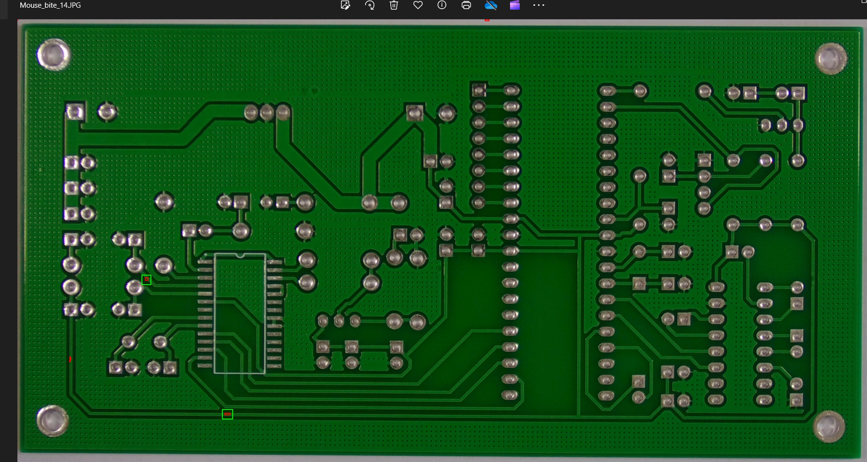

Yeşil renkli çerçeveler, anotasyon dosyalarında belirtilen ve kod tarafından tespit edilen kusurları gösterir.Kırmızı renkli çerçeveler ise referans ve test görüntüleri arasındaki farkları gösterir. Bu farklar, görüntüler arasındaki herhangi bir değişikliği veya uyuşmazlığı belirtir

**AKIŞ ŞEMASI**

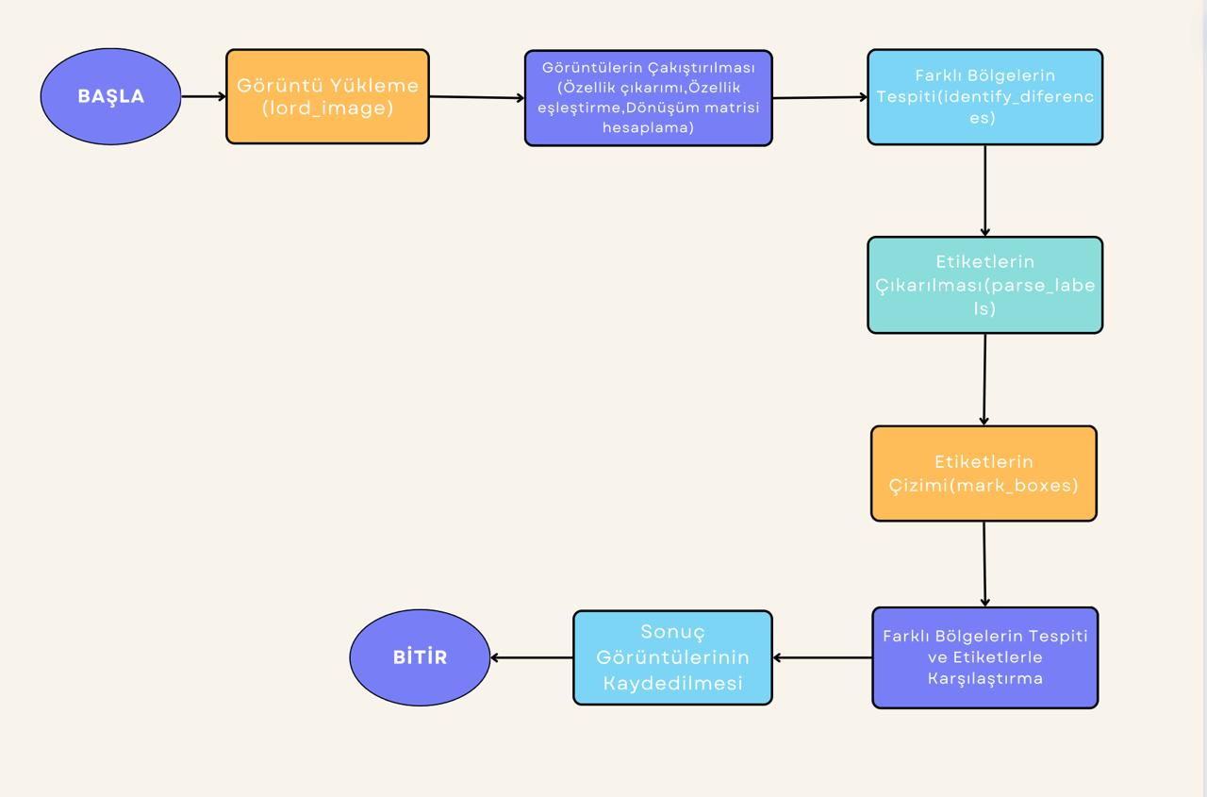

**SONUÇLAR VE ÇIKARIMLAR**

Geliştirdiğimiz algoritma ile referans ve test görüntüleri arasındaki farkları tespit ettik. Bu farklar, belirli bir eşik değerinin üzerinde olan piksel farklılıklarından oluşmaktadır. Ardından, tespit edilen farkları, kusurlu bölgelerin belirlenmesi için kullandık.Kusurlu bölgelerin belirlenmesinde, etiketlenmiş kusurlu bölgeler ile tespit edilen kusurlu bölgeleri karşılaştırdık. Her bir kusur tipi için tespit edilen kusur sayısı, doğru ve yanlış pozitiflerin sayısı, hassasiyet (precision) ve doğruluk (accuracy) değerleri hesaplanmıştır. Bu değerler, algoritmanın kusurları ne kadar doğru bir şekilde tespit ettiğini ve genel performansını göstermektedir. Elde edilen sonuçlar, algoritmanın kusurlu bölgeleri ne kadar doğru bir şekilde tespit ettiğini ve hangi kusur tiplerinde daha başarılı olduğunu göstermektedir. Algoritmanın, özellikle "Missing Hole" ve "Mouse Bite" gibi kusur tiplerinde yüksek doğruluk oranları elde ettiği gözlemlenmiştir. Algılama ve hizalamada sorun yaşadım bunun için araştırma yaptım ve SIFT algoritması kullanmayı uygun gördüm. SIFT özellik çıkarıcısını kullanmadan önce, görüntüler arasındaki eşleştirmenin doğru ve hassas olmadığını fark ettim. Görüntülerdeki benzersiz özellikleri bulmak ve doğru eşleştirmeleri yapmak zordu. Ancak, SIFT özellik çıkarıcısını kullandıktan sonra, eşleştirmenin daha doğru ve güvenilir olduğunu gördüm. SIFT sayesinde görüntüler arasındaki benzersiz özellikleri daha iyi belirleyebildim ve bu da algılama ve hizalama işlemlerini daha başarılı hale getirdi. BFMatcher kullanmadan önce, eşleştirmelerde tutarsızlık ve yanlış eşleştirmelerle karşılaşıyordum. Ancak, BFMatcher kullanmaya başladıktan sonra, eşleştirmelerin daha tutarlı ve doğru olduğunu gördüm. BFMatcher, özellikler arasındaki uzaklığı hesaplama ve en yakın komşuları bulma konusunda etkili olduğundan, eşleştirmelerdeki doğruluk ve güvenilirlik önemli ölçüde arttı.